historian2grafana
Инструкция по развёртыванию в Docker Desktop и работе
AVEVA Historian → база TimescaleDB → графики в приложении и Grafana
Версия 1.1.2, октябрь 2026
Приложение раз в несколько секунд забирает значения тегов из AVEVA Historian, складывает их в свою базу данных и строит по ней графики: на своей странице и в Grafana. Инструкция идёт по порядку, от чистого компьютера с Windows до графиков: установка Docker Desktop, запуск, подключение к историку, проверка, повседневная работа и разбор неполадок.

Содержание
1. Как это устроено 4
2. Что понадобится 4
3. Установка Docker Desktop 5
4. Получение проекта 6
5. Настройка и запуск 6
5.1 Файл .env: порты и пароли 6
5.2 Запуск 7
6. Проверка сети до историка 7
7. Подключение к историку 8
7.1 Сервер 8
7.2 Вход 8
7.3 Что копировать 9
7.4 Дополнительно 10
7.5 Проверка и запуск копирования 11
8. Копирование 12
9. Графики и скрипты в приложении 13
9.1 Графики 14
9.2 Масштаб 14
9.3 Скрипты 15
9.4 Выгрузка в CSV 17
10. Графики в Grafana 17
10.1 Сверка с историком 19
10.2 Свои панели 19
11. Повседневное управление 20
11.1 Доступ с других компьютеров 20
11.2 Смена паролей 21
11.3 Обновление приложения 21
11.4 Резервные копии 22
12. Сколько места занимают данные 22
13. Установка без интернета 22
14. Неполадки 23
14.1 Docker и запуск 23
14.2 Подключение к историку 23
14.3 Данные и графики 24
15. Частые вопросы 24
16. Что где лежит 26

1. Как это устроено
Приложение состоит из трёх контейнеров Docker, которые запускаются одной командой:
Контейнер | Что делает | Где открыть
h2g-app, приложение | Подключается к историку, раз в 5 секунд забирает новые значения тегов и записывает их в базу. Показывает страницы «Подключение», «Копирование», «Графики» и «Скрипты» | http://localhost:8000
h2g-db, база данных | PostgreSQL 16 с расширением TimescaleDB для временных рядов. Здесь хранятся теги и их значения | снаружи не открывается
h2g-grafana, Grafana | Готовый дашборд «Теги историка» по данным базы | http://localhost:3000

Данные идут так:
AVEVA Historian (SQL Server, база Runtime)
│ раз в 5 с: «что нового?», только чтение
▼
h2g-app ──запись──► h2g-db (TimescaleDB) ──чтение──► графики в приложении и Grafana
В историке приложение выполняет только запросы SELECT, поэтому учётной записи достаточно права на чтение базы Runtime. При первом запуске копируется история за выбранный период (по умолчанию за сутки), потом только новые значения. Для каждого тега приложение помнит, до какого момента он скопирован, так что дублей не бывает, а после перерыва (пропала сеть, выключали компьютер) пропущенное докопируется само. Время в базе хранится в UTC, а на графиках показывается по часам вашего компьютера.

2. Что понадобится
Что | Требование
Компьютер | Windows 10 (22H2) или Windows 11, 64-бит. Оперативной памяти от 8 ГБ (лучше 16 ГБ), свободного места на диске от 20 ГБ. В BIOS должна быть включена виртуализация (Intel VT-x или AMD-V)
Права | Администратор Windows, но только на время установки Docker Desktop
Сеть до историка | С этого компьютера должен открываться сервер историка по TCP-порту 1433 (или другому порту SQL Server). Как проверить, написано в разделе 6
Учётная запись историка | Подойдёт одна из двух:  • логин SQL Server с правом чтения базы Runtime. Это самый надёжный вариант, такой логин создаёт администратор историка;  • доменная учётная запись Windows, под которой вы входите в SSMS: логин вида ДОМЕН\логин и пароль
Интернет | Нужен при первом запуске, чтобы скачать образы Docker (около 1,5 ГБ) и драйверы. Если на нужном компьютере интернета нет, смотрите раздел 13. Там же про комплект без Docker

Важно. Docker Desktop бесплатен для личного использования, обучения и компаний до 250 сотрудников с выручкой до 10 млн долларов в год. Крупной организации для рабочего использования нужна платная подписка, уточните это в ИТ-службе.

3. Установка Docker Desktop
Если Docker Desktop уже установлен и работает, переходите к разделу 4.
- Откройте страницу https://docs.docker.com/desktop/setup/install/windows-install/ и скачайте «Docker Desktop for Windows – x86_64».
- Запустите установщик Docker Desktop Installer.exe. На экране настроек оставьте отмеченным пункт «Use WSL 2 instead of Hyper-V (recommended)» и нажмите «Ok».
- Когда установка закончится, нажмите «Close and restart». Компьютер перезагрузится.
- Запустите Docker Desktop из меню «Пуск» и примите лицензионное соглашение («Accept»). Входить в учётную запись Docker не обязательно, можно нажать «Skip».
- Дождитесь, пока внизу слева в окне Docker Desktop появится зелёная надпись «Engine running».
- Откройте PowerShell (меню «Пуск», наберите «PowerShell») и проверьте:
docker version
docker compose version
Обе команды должны напечатать номера версий без ошибок.

Если что-то пошло не так
Сообщение | Что сделать
WSL 2 installation is incomplete / WSL needs updating | Откройте PowerShell от имени администратора, выполните wsl --update и перезагрузите компьютер
Virtualization support not detected | Включите виртуализацию в BIOS/UEFI (Intel VT-x, AMD-V или SVM Mode). Проверить можно в Диспетчере задач: Производительность, ЦП, строка «Виртуализация: Включено»
error during connect … dockerDesktopLinuxEngine | Docker Desktop не запущен или ещё запускается. Откройте его и дождитесь «Engine running»
Компьютер в сети с прокси-сервером | В Docker Desktop откройте Settings, Resources, Proxies, включите Manual proxy configuration и укажите адрес прокси (его знает ИТ-служба)

Чтобы приложение запускалось само после включения компьютера, в Docker Desktop откройте Settings, General и отметьте «Start Docker Desktop when you sign in to your computer». Контейнеры приложения поднимутся вместе с Docker Desktop.

4. Получение проекта
Положите проект в папку без русских букв и пробелов в пути, например C:\historian2grafana или D:\historian2grafana. Диск подойдёт любой. В примерах ниже путь C:\historian2grafana, если у вас другой, подставляйте свой. Получить проект можно так:
- с GitHub через git: git clone <адрес репозитория> C:\historian2grafana;
- архивом: на странице репозитория нажмите «Code», затем «Download ZIP», и распакуйте в C:\historian2grafana. Внутри сразу должны лежать docker-compose.yml, Dockerfile и папки app, web, grafana;
- с флешки или по сети: скопируйте папку проекта целиком.
Все команды дальше выполняются в PowerShell из папки проекта. Проще всего открыть PowerShell сразу в ней: откройте папку в Проводнике, щёлкните в адресной строке, наберите powershell и нажмите Enter. Можно и перейти в неё командой:
cd C:\historian2grafana

5. Настройка и запуск

5.1 Файл .env: порты и пароли
Создайте файл настроек из образца и откройте его в Блокноте:
Copy-Item .env.example .env
notepad .env
Параметр | Что значит
APP_PORT | Порт приложения на этом компьютере, по умолчанию 8000
GRAFANA_PORT | Порт Grafana, по умолчанию 3000
DB_PASSWORD | Пароль базы данных приложения. Применяется только при первом запуске
GRAFANA_DB_PASSWORD | Пароль, под которым Grafana читает базу. Эта учётная запись может только читать значения тегов
GRAFANA_ADMIN_USER, GRAFANA_ADMIN_PASSWORD | Логин и пароль для правки дашбордов в Grafana. Применяются при первом запуске Grafana. Смотреть графики можно и без входа
TZ | Часовой пояс журналов контейнера (Europe/Moscow). На графики не влияет
HISTORIAN_OLD_TLS | Если поставить 1, приложение разрешит устаревшее шифрование для старых SQL Server. Включайте, только если проверка подключения пишет об ошибке SSL/TLS
GRAFANA_URL | Адрес Grafana для ссылок из приложения, если её открывают не по адресу этого компьютера. Обычно остаётся пустым
LOG_LEVEL | Подробность журналов: INFO или DEBUG

Подключение к историку в этом файле не задаётся, его вводят в браузере (раздел 7). Без файла .env приложение тоже запустится, с паролями по умолчанию. Для проверки этого хватит, а для постоянной работы пароли лучше поменять.

5.2 Запуск
docker compose up -d --build
Первый запуск занимает 5–15 минут: Docker скачивает образы базы и Grafana, собирает образ приложения и ставит в него драйверы SQL Server. Потом запуск занимает секунды.
Проверьте, что все три контейнера работают:
docker compose ps
В столбце STATUS у h2g-db и h2g-app должно стоять Up … (healthy), у h2g-grafana просто Up. То же самое видно в Docker Desktop на вкладке «Containers», в группе «historian2grafana».
Откройте в браузере http://localhost:8000. Появится страница «Подключение».
Совет. Если страница не открывается, посмотрите журнал приложения: docker compose logs --tail 50 app. Частые причины разобраны в разделе 14.

6. Проверка сети до историка
Прежде чем вводить настройки, убедитесь, что сервер историка вообще доступен с этого компьютера. Выполните в PowerShell, подставив имя своего сервера вместо HISTSRV01:
Test-NetConnection HISTSRV01 -Port 1433
В ответе должна быть строка TcpTestSucceeded : True. Если там False, сервер по сети недоступен. Проверьте имя и порт и спросите администраторов про брандмауэр: пока это не исправлено, приложение тоже не подключится.
Затем проверьте то же самое изнутри контейнера. Приложение работает именно там, а имена компьютеров контейнер ищет немного иначе, чем Windows:
docker compose exec app python -m app.check HISTSRV01 1433
Ответ ✓ адрес … ✓ открыт означает, что всё в порядке. Бывает, что Windows сервер находит, а контейнер пишет «не находится». Тогда используйте полное имя сервера с доменом или его IP-адрес. Узнать их можно так:
Resolve-DnsName HISTSRV01
В строке Name будет полное имя (например HISTSRV01.corp.local), в IPAddress адрес. Подставьте их сначала в проверку из контейнера, а потом в поле «Сервер историка».

Как узнать имя, адрес и порт через SSMS
Подключитесь к историку в SSMS как обычно и выполните запрос:
SELECT @@SERVERNAME AS server_name,
CONNECTIONPROPERTY('net_transport') AS transport,
CONNECTIONPROPERTY('local_net_address') AS ip_address,
CONNECTIONPROPERTY('local_tcp_port') AS tcp_port;
Если transport не TCP, а ip_address пустой, значит, SSMS подключён не по сети (например, вы работаете прямо на сервере). Тогда адрес придётся спросить у администратора. Если SQL Server работает именованным экземпляром (в SSMS сервер записан как СЕРВЕР\ЭКЗЕМПЛЯР), его порт часто не 1433. Возьмите tcp_port из этого запроса.

7. Подключение к историку
Откройте http://localhost:8000, страницу «Подключение».
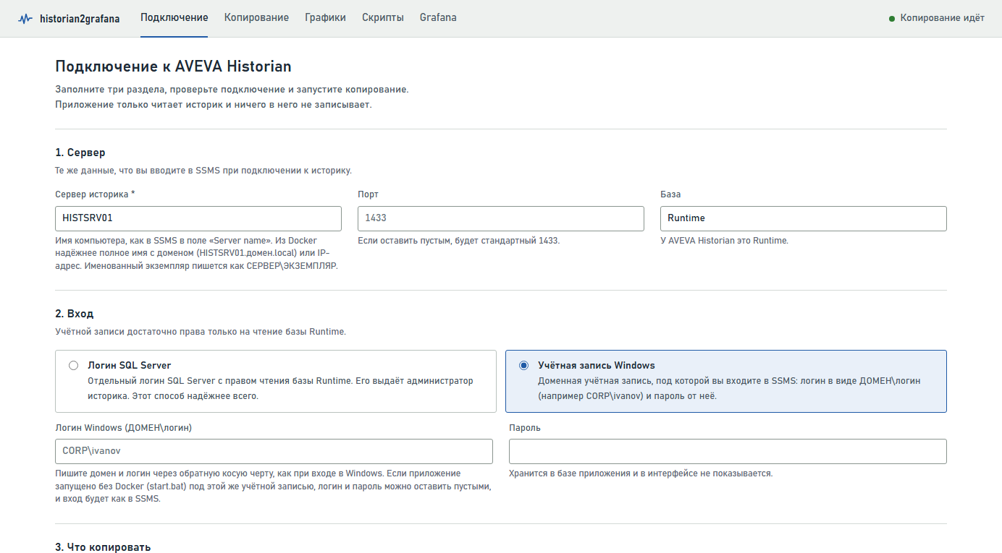
Рис. 1. Страница «Подключение»

7.1 Сервер
Поле | Что вписать
Сервер историка | Имя компьютера, как в поле Server name в SSMS (например HISTSRV01). Надёжнее указать полное имя с доменом или IP-адрес (раздел 6). Именованный экземпляр пишется как СЕРВЕР\ЭКЗЕМПЛЯР
Порт | Оставьте пустым, будет стандартный 1433. Другой порт нужен, только если SQL Server слушает его
База | Runtime, база AVEVA Historian. Менять не нужно

7.2 Вход
Есть два способа войти в историк.
Логин SQL Server: отдельный логин с правом чтения базы Runtime. Он надёжнее всего, потому что не зависит от домена и политик Windows. Попросите администратора историка создать такой логин с ролью db_datareader в базе Runtime.
Учётная запись Windows: та, под которой вы входите в SSMS. Логин пишется вместе с доменом, например CORP\ivanov, пароль от этой учётной записи. Приложение войдёт по протоколу NTLM, так же, как SSMS с другого компьютера.
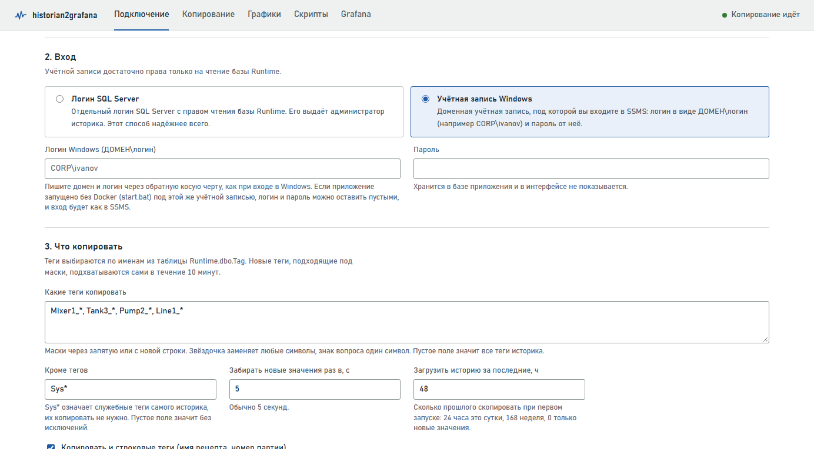
Рис. 2. Вход учётной записью Windows: логин вместе с доменом
Примечание. Пароль хранится в базе приложения и в интерфейсе не показывается. Если поле пароля оставить пустым, сохранённый пароль не изменится. Если пароль учётной записи Windows сменился, введите новый и сохраните настройки кнопкой «Сохранить и перезапустить копирование».
Важно. Войти учётной записью Windows из Docker можно, только если SQL Server принимает вход по NTLM. Обычно принимает. Если проверка при верном пароле пишет «Login failed» или «соединение оборвалось при входе», попросите у администратора логин SQL Server.

7.3 Что копировать
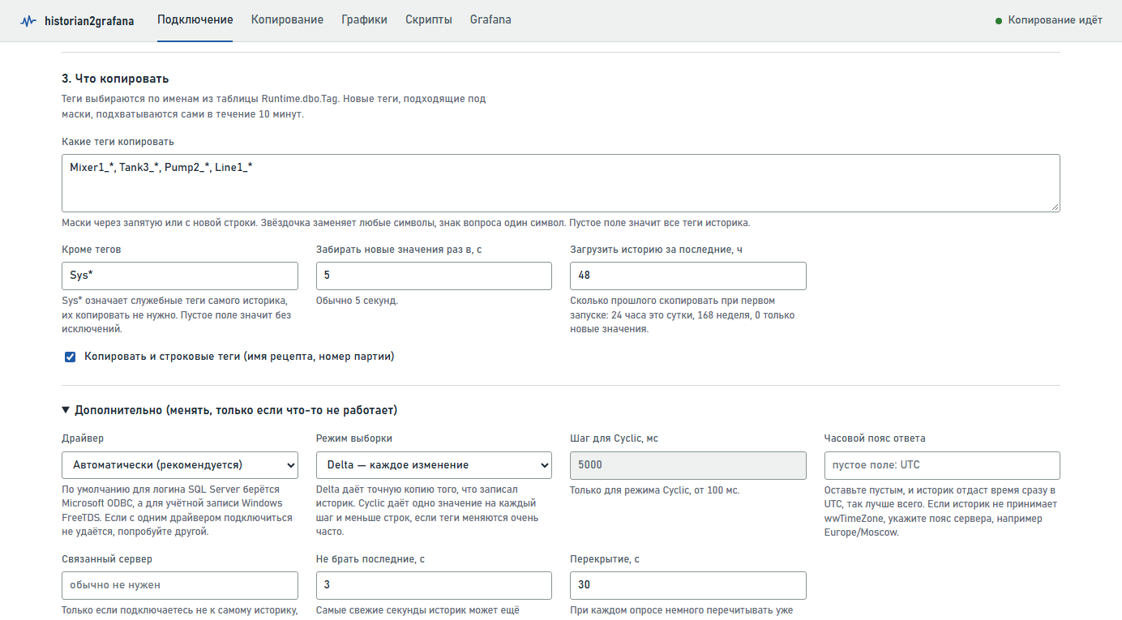
Рис. 3. Выбор тегов и дополнительные настройки
Поле | Что значит
Какие теги копировать | Маски имён тегов из таблицы Runtime.dbo.Tag через запятую или с новой строки. * заменяет любые символы, ? один символ. Пример: Line1_*, Mixer_*. Если оставить поле пустым, скопируются все теги историка
Кроме тегов | Маски тегов, которые не нужны. По умолчанию Sys*, это служебные теги самого историка
Забирать новые значения раз в, с | Как часто спрашивать историк о новых значениях. По умолчанию раз в 5 секунд
Загрузить историю за последние, ч | Сколько прошлого скопировать при первом запуске: 24 означает сутки, 168 неделю, 0 только новые значения
Копировать и строковые теги | Текстовые теги вроде имени рецепта или номера партии. Обычно флажок оставляют включённым

Совет. Для первой проверки возьмите несколько знакомых тегов (например Line1_*) и историю за 24 часа. Когда убедитесь, что данные сходятся с историком, расширьте маски: новые теги подхватятся сами.
Маску можно проверить заранее в SSMS. Подчёркивание в LIKE берётся в квадратные скобки:
SELECT TagName, Description, TagType
FROM Runtime.dbo.Tag
WHERE TagName LIKE 'Line1[_]%'
ORDER BY TagName;

7.4 Дополнительно
Этот раздел страницы свёрнут. Трогать его стоит, только если что-то не работает:
Поле | Когда менять
Драйвер | По умолчанию выбирается сам: для логина SQL Server это Microsoft ODBC Driver 18, для учётной записи Windows FreeTDS. Если с одним драйвером подключиться не удаётся, попробуйте другой
Режим выборки | Delta отдаёт каждое изменение так, как его записал историк, этот режим и рекомендуется. Cyclic отдаёт одно значение на каждый шаг, и строк получается меньше, если теги меняются очень часто
Шаг для Cyclic, мс | Нужен только в режиме Cyclic
Часовой пояс ответа | Пустое поле значит, что историк сам отдаёт время в UTC. Если проверка пишет про wwTimeZone, укажите пояс сервера историка, например Europe/Moscow
Связанный сервер | Нужен, только если вы подключаетесь не к самому историку, а к другому SQL Server, где историк подключён связанным сервером (обычно INSQL)
Не брать последние, с | Самые свежие секунды историк может ещё дописывать. По умолчанию 3
Перекрытие, с | При каждом опросе приложение немного перечитывает уже скопированное, чтобы подхватить опоздавшие значения. По умолчанию 30

7.5 Проверка и запуск копирования
Нажмите «Проверить подключение». Приложение пройдёт три шага:
- Подключение: удалось ли войти, какие версии SQL Server и историка, что показывают часы сервера.
- Список тегов: сколько тегов подходит под маски, и первые из них.
- Чтение значений: значения за последние 10 минут и оценка, сколько строк в сутки придётся копировать.
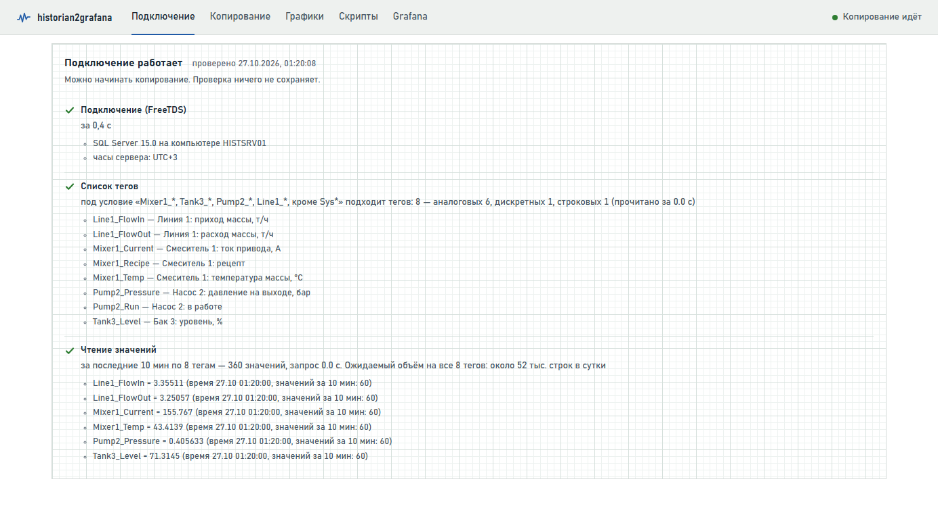
Рис. 4. Проверка прошла: подключение, теги и значения в порядке
Если какой-то шаг не прошёл, под ним написано, что случилось и что делать (подробнее в разделе 14). Исправьте настройки и проверьте ещё раз. Проверка ничего не сохраняет. Неверно заполненное число (например, порт 99999) приложение подсветит красным ещё до проверки.
Когда все три шага зелёные, нажмите «Сохранить и начать копирование», и приложение перейдёт на страницу «Копирование». Если копирование уже идёт, та же кнопка называется «Сохранить и перезапустить копирование». Пока копирование не запущено, рядом есть ссылка «Сохранить, не запуская». Если уйти со страницы с несохранёнными правками, приложение переспросит. Настройки хранятся в базе, поэтому после перезапуска компьютера или контейнеров копирование продолжится само.
Ту же проверку с сохранёнными настройками можно запустить из PowerShell:
docker compose exec app python -m app.check

8. Копирование
Страница «Копирование» показывает, как идёт копирование из историка. Она сама обновляется каждые 3 секунды, а коротко состояние видно в правом верхнем углу любой страницы.
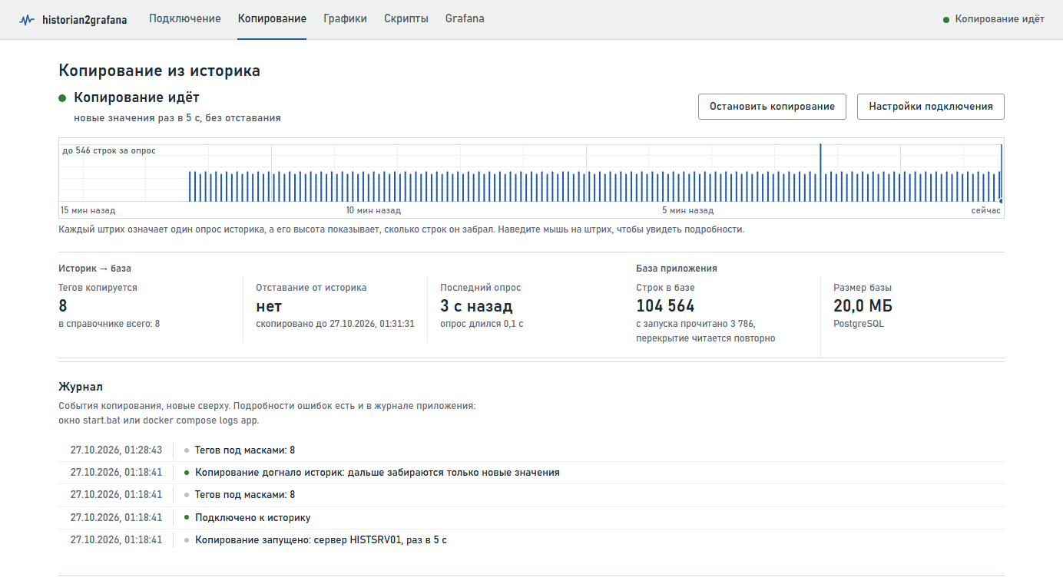
Рис. 5. Страница «Копирование»: копирование идёт
Вверху написано состояние. «Копирование идёт» значит, что забираются новые значения. «Загрузка истории»: копируется прошлое, ниже полоса с процентом, а страницу можно закрыть. «Подключение к историку…» бывает сразу после запуска. «Ошибка копирования»: причина написана в красной рамке, а приложение само повторит попытку. «Копирование остановлено»: его поставили на паузу.
Под состоянием лента опросов за последние 15 минут, как на ленте самописца. Каждый штрих означает один опрос историка: чем выше штрих, тем больше строк он забрал. Красная пунктирная черта отмечает опрос с ошибкой, синяя отметка справа стоит на «сейчас». Пока штрихи идут ровным рядом, копирование живо. Если ряд оборвался, опросы прекратились.
Цифра | Что показывает
Тегов копируется | Сколько тегов подошло под маски
Отставание от историка | Насколько скопированное отстаёт от текущего времени. В обычной работе здесь «нет» или несколько секунд
Последний опрос | Когда приложение последний раз спрашивало историк и сколько длился опрос
Строк в базе | Сколько значений уже лежит в базе. «Прочитано с запуска» обычно чуть больше: перекрытие при каждом опросе читается повторно, но дублей в базе не бывает
Размер базы | Сколько места занимают данные. Всё, что старше 7 дней, TimescaleDB сжимает в 10–20 раз

Ниже журнал: подключение, число тегов, ход загрузки истории, ошибки и восстановление связи. Видны последние события, кнопка «Показать весь журнал» раскрывает остальные. Полный журнал приложения покажет команда docker compose logs -f app, выход из неё по Ctrl+C.
Ещё ниже таблица тегов, которые уже лежат в базе: последнее значение и его время, число строк и момент, до которого тег скопирован. Искать можно по имени и описанию, а имя тега открывает его график.
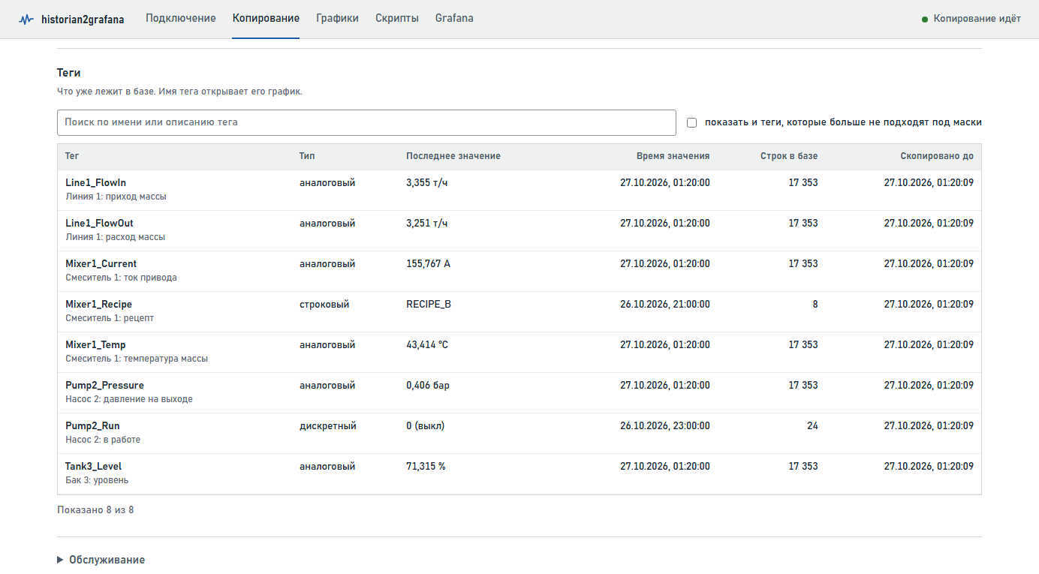
Рис. 6. Таблица тегов на странице «Копирование»

Кнопки
«Остановить копирование» и «Запустить копирование» ставят копирование на паузу и снимают с неё. После запуска приложение докопирует всё, что историк записал за время остановки.
В свёрнутом блоке «Обслуживание» внизу страницы есть кнопка «Удалить скопированное и загрузить заново». Она удаляет все скопированные значения из базы приложения (в историке при этом ничего не меняется) и загружает историю заново. Окно подтверждения скажет, сколько строк будет удалено и за сколько часов загрузится история. Это нужно, например, если вы увеличили «Загрузить историю за последние»: уже скопированные теги в прошлое сами не догружаются.
Примечание. Если поменять маски, теги, которые перестали под них подходить, больше не копируются, но их данные остаются в базе. Увидеть их можно, включив флажок «показать и теги, которые больше не подходят под маски».

9. Графики и скрипты в приложении
Страница «Графики» строит графики прямо по базе приложения, Grafana для этого не нужна. Страница «Скрипты» отбирает из значений нужное: пики, участки выше порога, разности и связи тегов.

9.1 Графики
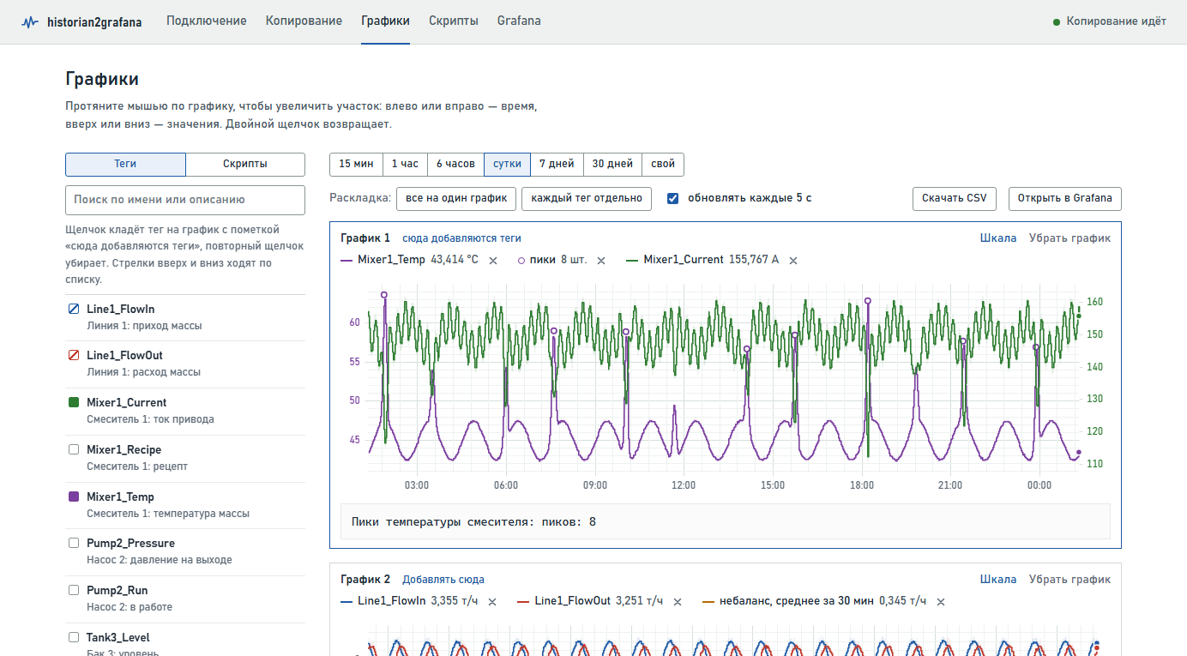
Рис. 7. Страница «Графики»: теги с разными единицами на одном графике и пики из скрипта
- Слева, на вкладке «Теги», найдите тег по имени или описанию и щёлкните по нему. Он ляжет на график. Повторный щелчок убирает тег. По списку можно ходить стрелками вверх и вниз.
- Чтобы наложить несколько тегов на один график, щёлкайте по ним по очереди. Для отдельного графика нажмите «Новый график» под графиками и выберите теги. Когда графиков несколько, теги ложатся на тот, у которого в заголовке написано «сюда добавляются теги». Чтобы добавлять на другой, нажмите у него «Добавлять сюда».
- Кнопки «все на один график» и «каждый тег отдельно» в строке «Раскладка» раскладывают выбранное разом. Если результат не понравился, нажмите «Вернуть как было» в уведомлении.
- Период задаётся кнопками от 15 минут до 30 дней. Кнопка «свой» открывает поля «с» и «по» с кнопкой «Показать». Если включено «обновлять каждые 5 с», лента едет сама, как у самописца: новые значения дописываются справа, а точка на конце линии показывает последнее значение.
У каждой единицы измерения на графике своя шкала. Например, температура (°C) будет слева, а ток (A) справа, и подписи шкалы окрашены в цвет её тега. Теги с одинаковой единицей делят одну шкалу. Над графиком легенда: значение в точке под курсором (или последнее) с единицей. Щелчок по имени скрывает и снова показывает ряд, крестик убирает его с графика.
Числовые и дискретные теги рисуются ступенькой, потому что значение держится до следующего изменения, как его записал историк. На длинных периодах точки усредняются, но вокруг линии остаётся бледная полоса от минимума до максимума внутри каждого шага, и короткие выбросы не теряются. Строковые теги (рецепт, номер партии) показываются таблицей изменений под графиком. Дискретные теги (насос работает или нет) рисуются на шкале из двух значений, 0 и 1.

9.2 Масштаб
Что сделать | Как
Увеличить время | Протяните мышью по графику влево или вправо. Все графики страницы покажут выбранный участок, данные загрузятся подробнее
Увеличить значения | Протяните мышью вверх или вниз, и шкала растянется на выбранный диапазон
И то и другое | Протяните по диагонали, рамкой
Вернуть как было | Двойной щелчок по графику или кнопка «Вернуть прежний период» рядом с полями «с» и «по»
Задать шкалу числами | Ссылка «Шкала» над графиком: для каждой единицы поля «от» и «до», рядом написан текущий автоматический диапазон. Пустые поля означают автоматический подбор

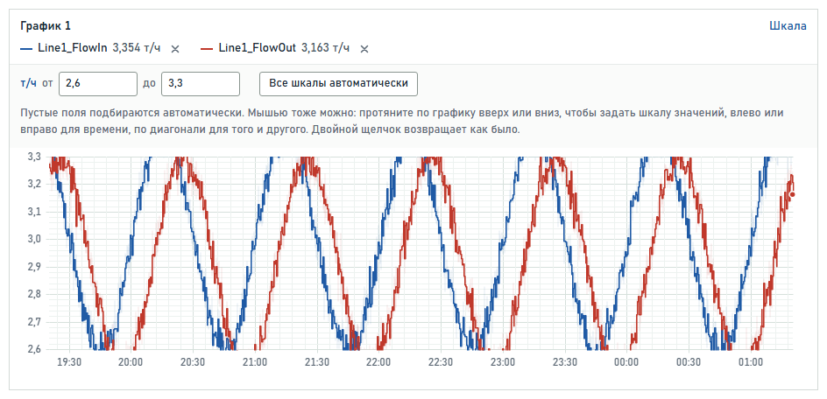
Рис. 8. Шкала значений задана вручную: т/ч от 2,6 до 3,3

9.3 Скрипты
Скрипт — это несколько строк на языке, похожем на Python. Он берёт значения тегов из базы приложения за выбранный период и показывает результат на графике и в выводе. Ни историк, ни база от скрипта не меняются: скопированные данные остаются полными, а отбор делается в момент показа.
Совет. Если вы раньше не программировали, начните с руководства для начинающих. Оно открывается ссылкой на странице «Скрипты», а ещё лежит в docs/SCRIPTS.md и в Word-версии docs/Скрипты.docx. В нём есть первый скрипт за две минуты, готовые рецепты, справочник функций и разбор ошибок.
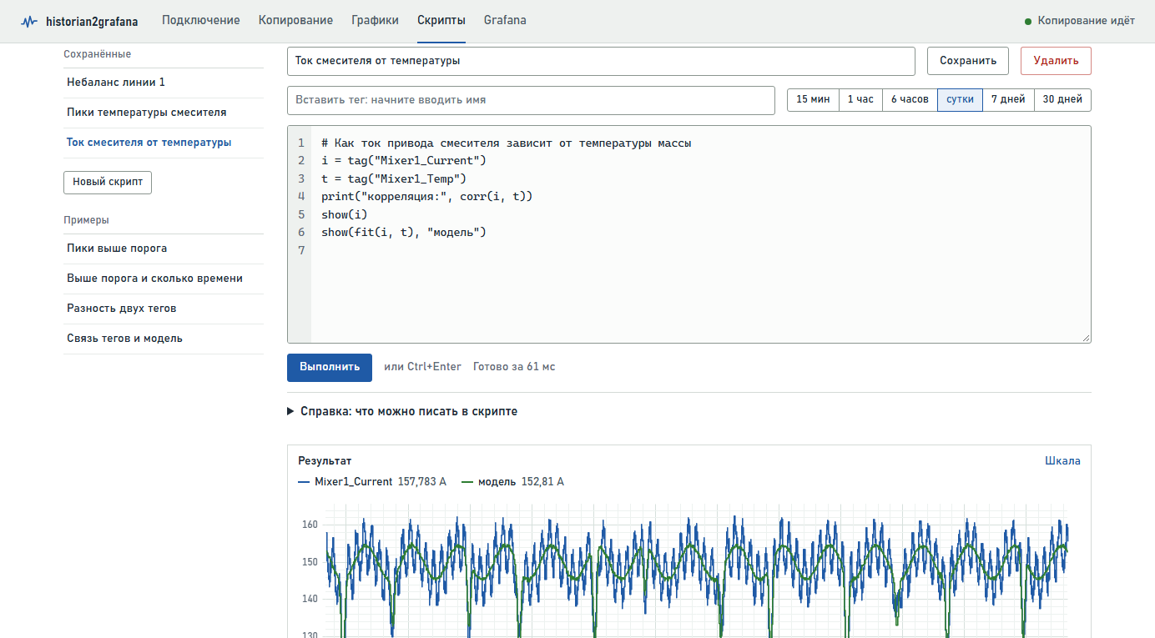
Рис. 9. Страница «Скрипты»: связь двух тегов и линейная модель
# Пики температуры выше 60 °C, не чаще одного за 10 минут
t = tag("Mixer1_Temp")
p = peaks(t, level=60, distance="10m")
show(t)
show(p, "пики")
print("пиков:", count(p))
- Начните с примера из колонки «Примеры» слева, в него подставится один из ваших тегов. Или нажмите «Новый скрипт».
- Имя тега удобно вставлять полем «Вставить тег»: начните вводить имя и выберите тег из списка.
- Выберите период и нажмите «Выполнить» (или Ctrl+Enter). При смене периода скрипт выполнится заново сам. Если в скрипте ошибка, появится сообщение с номером строки, а сам номер слева станет красным.
- Дайте скрипту название и нажмите «Сохранить» (или Ctrl+S). Сохранённый скрипт появится на странице «Графики» на вкладке «Скрипты», и его результат можно положить на любой график рядом с тегами. Пики рисуются кружками на линии своего тега.
Задача | Как написать
Только пики | peaks(t, level=80, distance="10m"): максимумы не ниже 80, не чаще раза в 10 минут. Минимумы ищет valleys(…)
Значения выше порога | above(t, 80), below(t, 20), between(t, 20, 80). Линию порога на графике рисует const(80, t)
Сколько времени выше порога | duration(t > 80) в часах, duration(t > 80, "min") в минутах
Моменты пересечения порога | crossings(t, 80, "up")
Значения при условии по другому тегу | where(t, run == 1): температура, пока насос работает
Разность и другие расчёты | a - b, a / b * 100, smooth(t, "5m"), rate(t, "1m"), shift(t, "30s")
Числа за период | mean(t), min(t), max(t), std(t), count(p), quantile(t, 0.95)
Связь тегов | corr(a, b) считает корреляцию, fit(y, x1, x2) строит линейную модель y ≈ a + b·x1 + c·x2 и выводит R², а результатом даёт расчётный ряд

Полный список функций с пояснениями есть на самой странице, в разделе «Справка» под редактором. Интервалы пишутся так: "30s", "5m", "2h", "1d" (можно и "5мин", "2ч"). Строка без присваивания сама показывает результат: ряд на графике, число в выводе.
Примечание. Скрипт выполняется внутри приложения, и возможностей у него немного: присваивания, арифметика, сравнения и функции из справки. Циклов, импорта, доступа к файлам и сети нет. За один запуск можно взять до 20 тегов и до 500 000 значений одного тега. Если значений больше, сократите период.

9.4 Выгрузка в CSV
Кнопка «Скачать CSV» на странице «Графики» выгружает все значения тегов с графиков за выбранный период в том виде, в каком они лежат в базе: время (по часам вашего компьютера), тег, значение, качество. Файл сразу открывается в Excel, разделитель там «;», дробная часть через запятую. Файл появится в загрузках браузера, об этом скажет уведомление. На странице «Скрипты» под результатом есть такая же кнопка для найденных пиков и пересечений.
Кнопка «Открыть в Grafana» открывает те же теги за тот же период в Grafana. Если Grafana не запущена, приложение скажет об этом вместо пустой вкладки.

10. Графики в Grafana
Откройте http://localhost:3000 или ссылку «Grafana» в шапке приложения. Сразу откроется дашборд «Теги историка». Входить не нужно, графики видны без пароля.
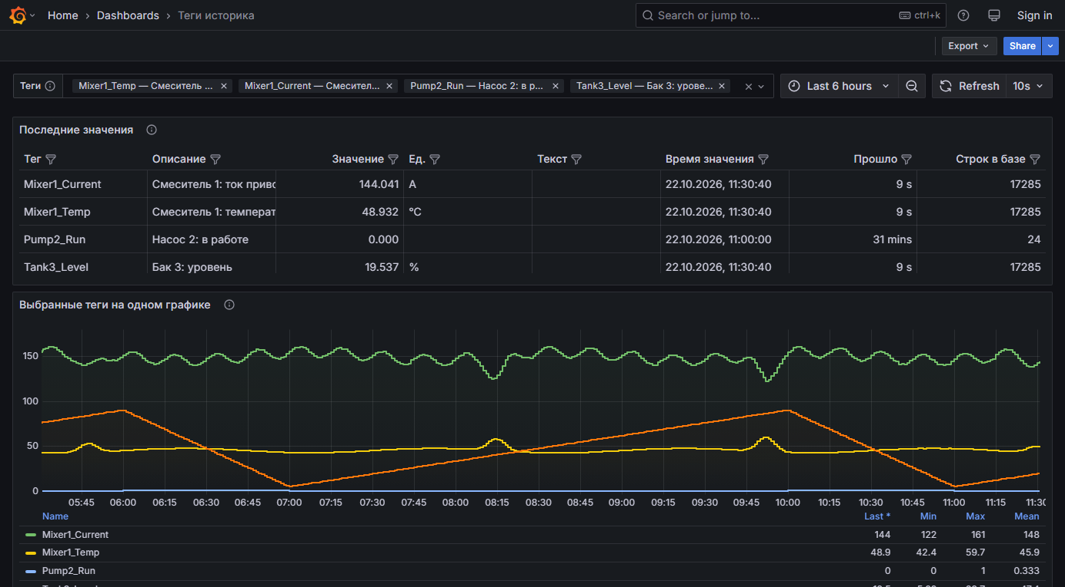
Рис. 10. Дашборд «Теги историка» в Grafana
- Вверху, в поле «Теги», выберите один или несколько тегов. Можно набирать часть имени или описания, и список отфильтруется.
- Справа вверху выберите период («Last 6 hours» и другие) и частоту обновления (по умолчанию 10 с).
- Чтобы увеличить участок, выделите его мышью. Кнопка с лупой возвращает период назад.
Панель | Что показывает
Последние значения | Последнее скопированное значение каждого выбранного тега, его время, сколько с тех пор прошло и сколько строк тега в базе
Выбранные теги на одном графике | Все выбранные числовые и дискретные теги вместе. В легенде последнее значение, минимум, максимум и среднее
Каждый тег отдельно | По графику на каждый тег. Удобно, когда у тегов разные единицы
Последние 500 строк за период | Значения в том виде, в каком они лежат в базе: время, тег, значение, текст, качество. По этой панели удобно сверять копию с историком

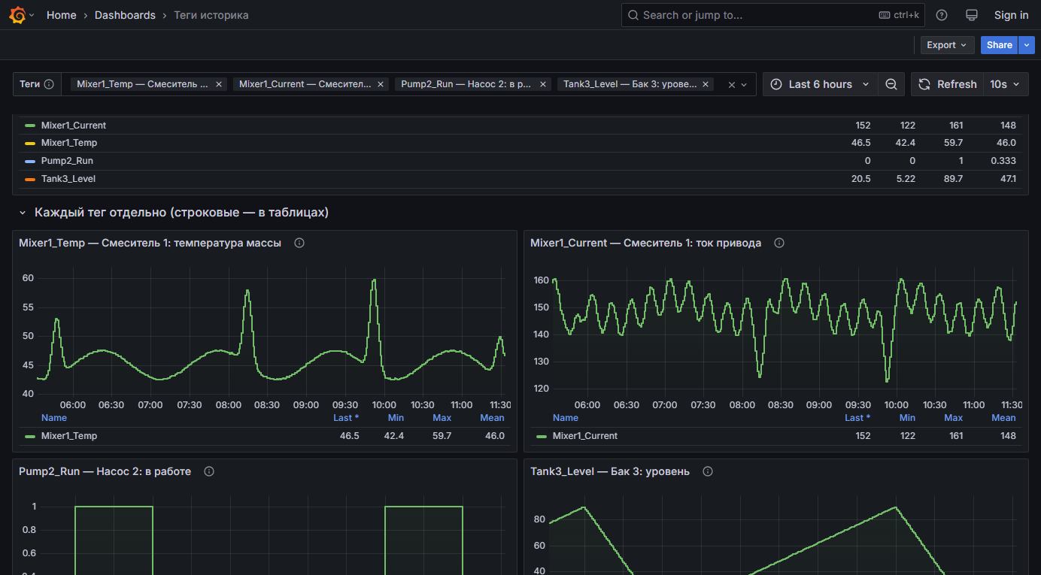
Рис. 11. Отдельный график на каждый тег
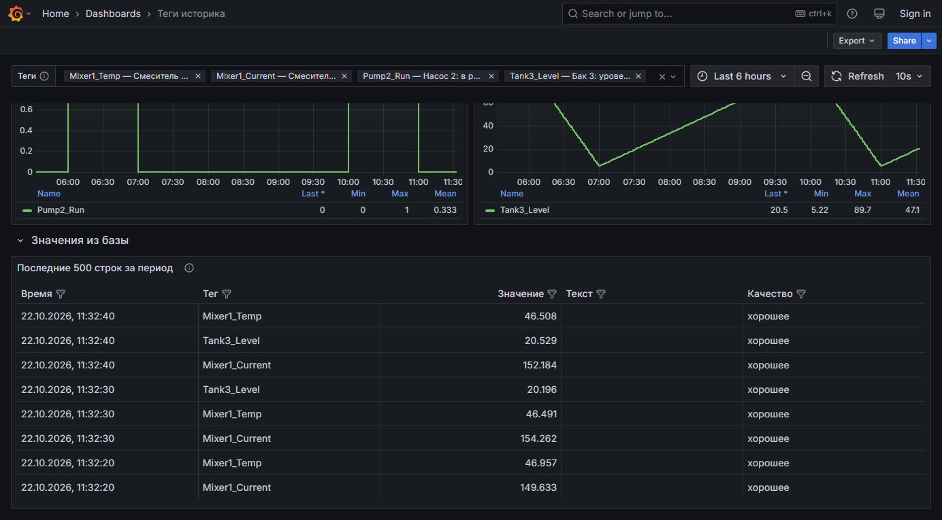
Рис. 12. Строки из базы, по которым удобно сверяться с историком

10.1 Сверка с историком
Чтобы убедиться, что копия совпадает с оригиналом, выполните в SSMS запрос по тому же тегу и сравните результат с панелью «Последние 500 строк за период»:
SELECT DateTime, TagName, Value, vValue, Quality
FROM Runtime.dbo.History
WHERE TagName = 'Line1_Route'
AND DateTime >= DATEADD(hour, -1, GETDATE())
AND wwRetrievalMode = 'Delta'
ORDER BY DateTime DESC;
SSMS показывает время в часовом поясе сервера историка, а Grafana и приложение по часам вашего компьютера. Обычно пояса совпадают. Самых свежих 3–8 секунд в базе может ещё не быть, они появятся при следующем опросе.

10.2 Свои панели
Чтобы менять дашборды, войдите в Grafana кнопкой «Sign in» справа вверху. Логин и пароль берутся из GRAFANA_ADMIN_USER и GRAFANA_ADMIN_PASSWORD в .env, по умолчанию admin и admin, и Grafana сразу предложит сменить пароль. Затем на дашборде выберите Edit, Add, Visualization, источник данных «Historian DB», режим запроса Code и напишите запрос, например:
SELECT $__timeGroupAlias(v.ts, $__interval), t.name AS metric, avg(v.value) AS value
FROM tag_value v
JOIN tag t ON t.tag_id = v.tag_id
WHERE t.name IN ('Line1_Temp', 'Line2_Temp')
AND $__timeFilter(v.ts) AND v.quality = 0
GROUP BY 1, 2
ORDER BY 1
Для своих запросов пригодятся такие таблицы базы:
Таблица | Что в ней
tag | Справочник тегов: tag_id, name (имя в историке), description, unit, datatype (float64 для аналоговых, bool для дискретных, string для строковых), active
tag_value | Значения: ts (время в UTC), tag_id, value (число), value_text (текст), quality (0 хорошее, 1 плохое в историке)
tag_latest | Последнее значение каждого тега (это представление)
tag_sync | До какого момента скопирован каждый тег и сколько у него строк

Примечание. Дашборд «Теги историка» поставляется файлом grafana/dashboards/historian.json. Изменения, сохранённые в Grafana, живут, пока этот файл не изменится, например при обновлении приложения. Поэтому свои дашборды лучше сохранять отдельно, через «Save as».

11. Повседневное управление
Все команды выполняются в PowerShell из папки проекта.
Задача | Команда
Состояние контейнеров | docker compose ps
Журнал приложения (выход по Ctrl+C) | docker compose logs -f app
Остановить всё, данные сохранятся | docker compose stop
Запустить снова | docker compose start
Перезапустить приложение | docker compose restart app
Применить изменения .env | docker compose up -d
Проверить подключение к историку | docker compose exec app python -m app.check
Проверить сеть до сервера | docker compose exec app python -m app.check СЕРВЕР 1433
Посмотреть занятое место | docker system df -v
Удалить контейнеры, оставив данные | docker compose down
Удалить всё вместе с данными | docker compose down -v

Контейнеры перезапускаются сами после сбоя и после перезагрузки компьютера, если Docker Desktop стартует при входе в Windows (раздел 3). Копирование продолжается с места остановки.

11.1 Доступ с других компьютеров
Приложение и Grafana открываются с любого компьютера сети по адресу этого ПК: http://<IP этого компьютера>:8000 и :3000. IP-адрес покажет команда ipconfig, строка IPv4-адрес. Если с других компьютеров страницы не открываются, разрешите порты в брандмауэре Windows (PowerShell от имени администратора):
New-NetFirewallRule -DisplayName "historian2grafana" -Direction Inbound -Protocol TCP -LocalPort 8000,3000 -Action Allow
Важно. Страница «Подключение» доступна всем, кто может зайти на порт 8000, и там можно поменять настройки или остановить копирование. Открывайте порт 8000 только для своей сети.

11.2 Смена паролей
Пароль администратора Grafana меняется в самой Grafana: значок профиля, «Change password». Можно и командой:
docker compose exec grafana grafana cli admin reset-admin-password НовыйПароль
GRAFANA_DB_PASSWORD достаточно поменять в .env и выполнить docker compose up -d, приложение само обновит пароль в базе.
DB_PASSWORD после первого запуска меняют в два приёма: сначала в базе, потом в .env, и затем выполняют docker compose up -d. Команда для базы:
docker compose exec db psql -U historian -d historian -c "ALTER USER historian PASSWORD 'НовыйПароль';"

11.3 Обновление приложения
При обновлении сохраняются скопированные данные, настройки подключения, сохранённые скрипты и файл .env. Номер версии виден внизу каждой страницы приложения, а что изменилось, записано в файле CHANGES.md проекта.

Docker Desktop
Если проект получен через git, выполните git pull и затем docker compose up -d --build. Если архивом, замените файлы проекта новыми (файл .env сохраните) и выполните docker compose up -d --build.

Комплект без Docker (компьютер без интернета)
Новая версия переносится архивом-обновлением. В нём только файлы программы, без Python, PostgreSQL и Grafana, поэтому весит он меньше мегабайта. Собрать архив можно на любом компьютере с папкой проекта, интернет для этого не нужен:
powershell -ExecutionPolicy Bypass -File offline\build-offline.ps1 -Update
Получится dist\historian2grafana-update-<версия>.zip. Внутри лежат папка historian2grafana-offline с файлами программы и «Как обновить.txt» с теми же шагами, что ниже. На компьютере с комплектом:
- Остановите приложение: закройте окно start.bat и запустите stop.bat.
- В папке комплекта, там, где лежит start.bat, удалите папки app и web. Папку data и файл .env не трогайте.
- Откройте архив и скопируйте содержимое папки historian2grafana-offline в папку комплекта. Когда Windows спросит про совпадающие файлы, выберите «Заменить файлы в папке назначения».
- Запустите start.bat. В первой строке окна должно быть «historian2grafana <версия> — запуск».
- Если браузер уже был открыт, обновите страницу с очисткой кэша, Ctrl+F5.
База дообновится сама при первом запуске, а копирование продолжится с места остановки и догрузит из историка всё пропущенное.
Примечание. Если в CHANGES.md сказано, что новой версии нужны новые библиотеки Python, архива-обновления не хватит. Тогда соберите полный комплект (README.md, раздел «Установка на компьютер без интернета») и замените в папке комплекта всё, кроме папки data и файла .env.

11.4 Резервные копии
Отдельные резервные копии не нужны. Источник данных — историк, и всё скопированное можно загрузить заново кнопкой «Удалить скопированное и загрузить заново» на странице «Копирование». Настройки подключения занимают одну страницу, их проще ввести снова.

12. Сколько места занимают данные
Проверка подключения оценивает, сколько строк в сутки придётся копировать. Одна строка занимает в базе около 80–100 байт, а данные старше 7 дней сжимаются в 10–20 раз. Например, миллион строк в сутки дадут около 100 МБ в сутки в первую неделю и 5–10 МБ в сутки после сжатия.
Если места мало, сузьте маски тегов, уменьшите глубину первой загрузки или включите режим Cyclic с крупным шагом для быстро меняющихся аналоговых тегов. Текущий размер виден на странице «Копирование», в цифре «Размер базы».

13. Установка без интернета
Совет. Для компьютера или виртуальной машины без интернета проще комплект без Docker: одна папка с Python, PostgreSQL и Grafana, запуск файлом start.bat, Docker Desktop не нужен. Как его собрать и запустить, описано в README.md проекта, в разделе «Установка на компьютер без интернета». Ниже описан перенос на случай, когда на целевом компьютере всё-таки работает Docker Desktop.
Образы собирают на любом компьютере с интернетом и Docker Desktop и переносят файлом.
На компьютере с интернетом, в папке проекта:
docker compose build
docker compose pull db grafana
docker save -o historian2grafana-images.tar historian2grafana-app:latest timescale/timescaledb:latest-pg16 grafana/grafana:11.6.0
Перенесите на целевой компьютер папку проекта и файл historian2grafana-images.tar (около 1,5 ГБ). На целевом компьютере, в папке проекта:
docker load -i historian2grafana-images.tar
Copy-Item .env.example .env
docker compose up -d
Обратите внимание: здесь docker compose up -d запускается без --build. Образ приложения уже загружен, собирать его заново не нужно, а без интернета и не получится.

14. Неполадки

14.1 Docker и запуск
Что видно | Причина и что делать
docker не найдена или error during connect | Docker Desktop не установлен или не запущен. Запустите его и дождитесь «Engine running»
Сборка падает на apt-get, curl или pip: Could not resolve host, timeout | Нет интернета или нужен прокси. Настройте прокси в Docker Desktop (раздел 3) или перенесите образы (раздел 13)
port is already allocated / Bind for 0.0.0.0:8000 failed | Порт занят другой программой. Поменяйте APP_PORT или GRAFANA_PORT в .env и выполните docker compose up -d
http://localhost:8000 не открывается | Проверьте командой docker compose ps, все ли контейнеры в состоянии Up, и посмотрите, что пишет приложение: docker compose logs --tail 50 app. Сразу после запуска подождите полминуты, пока готовится база
Контейнер h2g-app постоянно перезапускается | Смотрите docker compose logs app. Если приложение пишет про пароль базы, значит, DB_PASSWORD в .env поменяли после первого запуска (раздел 11.2)

14.2 Подключение к историку
Сообщение проверки | Причина и что делать
сервер не отвечает | Неверное имя или порт, сервер недоступен по сети или мешает брандмауэр. Пройдите раздел 6 и укажите полное имя с доменом или IP-адрес
Login failed for user … (18456) | Неверный логин или пароль, учётная запись заблокирована или у неё нет права читать базу Runtime. Учётная запись Windows пишется как ДОМЕН\логин
соединение оборвалось при входе (20002) | Чаще всего это неверный пароль, или сервер не принимает вход по NTLM. Попробуйте другой драйвер (раздел «Дополнительно», поле «Драйвер») или логин SQL Server
ошибка SSL / TLS / certificate | Старый SQL Server без современного шифрования. Поставьте HISTORIAN_OLD_TLS=1 в .env, выполните docker compose up -d и проверьте снова. Можно также выбрать драйвер FreeTDS
wwTimeZone | Историк не принимает параметр часового пояса. Укажите пояс сервера в поле «Часовой пояс ответа», например Europe/Moscow
Invalid object name … History | Это не база историка, проверьте поле «База» (Runtime). Если вы подключаетесь к другому SQL Server, заполните «Связанный сервер»
не подошёл ни один тег | Маски ничего не выбрали. Проверьте маску запросом в SSMS (раздел 7.3). Помните, что * означает любые символы
Значений нет (шаг «Чтение значений») | Это не ошибка: выбранные теги за последние 10 минут не менялись. Копирование можно запускать

14.3 Данные и графики
Что видно | Причина и что делать
Долго идёт «Загрузка истории» | Много тегов или большая глубина истории. Копирование продолжится само, ход виден в процентах. Можно сузить маски или уменьшить глубину и нажать «Удалить скопированное и загрузить заново» в блоке «Обслуживание» на странице «Копирование»
Отставание растёт | Опрос длится дольше, чем промежуток между опросами: слишком много тегов или историк отвечает медленно. Увеличьте «Забирать новые значения раз в» или сузьте маски
Время на графиках сдвинуто на несколько часов | Историк отдаёт время не в UTC. Укажите пояс сервера в поле «Часовой пояс ответа», затем нажмите «Удалить скопированное и загрузить заново» в блоке «Обслуживание» на странице «Копирование»
Grafana: No data | Не выбраны теги, в выбранном периоде нет данных или копирование не запущено. Посмотрите страницу «Копирование»
Grafana: password authentication failed for user grafana_reader | GRAFANA_DB_PASSWORD поменяли, а приложение не перезапустили. Выполните docker compose up -d
Тег есть в историке, но не в списке | Он не подходит под маски или попал под «Кроме тегов». Новые теги подхватываются в течение 10 минут
Скрипт: «… больше 500 000 значений — сократите период» | У тега очень частые значения. Выберите период короче
Скрипт: «тега … нет в базе приложения» | Имя написано с ошибкой или тег не копируется. Вставляйте имя полем «Вставить тег», а список копируемых тегов смотрите на странице «Копирование»

15. Частые вопросы
Записывает ли приложение что-нибудь в историк?
Нет. Оно выполняет только запросы SELECT к базе Runtime и читает справочник тегов и историю значений.
Насколько свежие данные на графиках?
Раз в 5 секунд приложение забирает всё, что историк записал, кроме последних 3 секунд. Обычно значение появляется в базе через 5–10 секунд после записи в историк.
Что будет, если историк или сеть недоступны?
На странице «Копирование» появится ошибка, а приложение будет повторять попытки: сначала через 5 секунд, потом всё реже, до раза в 5 минут. Когда связь вернётся, оно докопирует пропущенное.
А если выключить компьютер?
После включения и запуска Docker Desktop контейнеры стартуют сами, и копирование продолжится с того места, где остановилось. Пропущенное догрузится из историка.
Нужно ли копировать все теги?
По умолчанию копируются все теги, кроме служебных Sys*. Для проверки удобнее начать с нескольких масок и расширять их потом.
Можно ли поменять глубину истории потом?
Можно, но уже скопированные теги в прошлое сами не догрузятся. После изменения нажмите «Удалить скопированное и загрузить заново» в блоке «Обслуживание» на странице «Копирование».
Где хранится пароль историка?
В базе приложения, то есть в томе Docker на этом компьютере. Учётная запись, под которой Grafana читает базу, к настройкам доступа не имеет. И всё же для подключения лучше брать учётную запись только для чтения.
Совпадает ли копия с историком один в один?
В режиме Delta совпадает: каждое записанное историком значение хранится со своим временем и качеством. Как сверить, описано в разделе 10.1.
Можно ли копировать из историка только пики или значения выше порога?
Нет, и так сделано намеренно. Приложение хранит полную копию того, что записал историк. Если отбирать на входе, отобранное потом не перепроверишь, а для другого отбора придётся снова читать историк. Пики, пороги и связи тегов отбирают скрипты (раздел 9.3) уже по скопированным данным, причём сколько угодно раз и разными способами.

16. Что где лежит
Файл или папка | Что это
docker-compose.yml | Три контейнера и их настройки
.env.example и .env | Порты и пароли (раздел 5.1)
Dockerfile | Сборка образа приложения с драйверами SQL Server
app/ | Приложение на Python: подключение к историку (historian.py), копирование (sync.py), база (db.py, schema.sql), скрипты (scripts.py), страницы и API (main.py), проверка (check.py)
web/ | Страницы в браузере. В web/help лежит руководство по скриптам для приложения
grafana/ | Источник данных и дашборд Grafana
docker/ | Настройки драйвера FreeTDS и OpenSSL
tests/ | Автоматические тесты
docs/ | Эта инструкция, руководство по скриптам (SCRIPTS.md, Скрипты.docx) и снимки экрана. В docs/source лежат их исходники и сборка

Данные хранятся в томах Docker: historian2grafana_db-data (база) и historian2grafana_grafana-data (Grafana). Их видно в Docker Desktop на вкладке «Volumes».

